Tijdbalk maken belangrijke gebeurtenissen Deventer

Deventer ligt in Overijssel en al in de tijd van jagers en boeren was het gebied rond Deventer bewoond. Deze opdracht gaat over de geschiedenis van de stad aan de IJssel. Belangrijke historische ontwikkelingen zijn terug te vinden in de historie van deze stad.

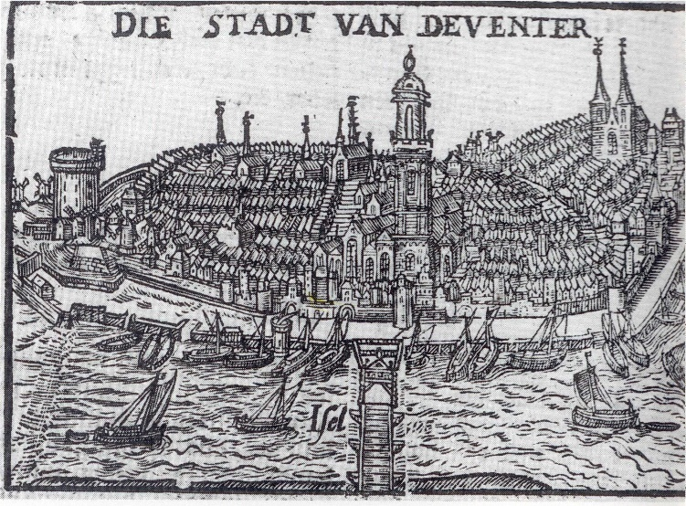

Van de docent krijg je:

- Zes kaartjes met gebeurtenissen die te maken hebben met de geschiedenis van Deventer.
- Een A3-blad.
- Een lijmstift.

Wat ga je doen?

- Op elk kaartje staat een stukje tekst over de geschiedenis van Deventer. Er is één zin dik gedrukt. Je gaat de kaartjes zo neerleggen dat de dikgedrukte gebeurtenissen op de juiste volgorde van vroeg naar laat liggen.
- Als je zeker weet dat de kaartjes op goede volgorde liggen, plak je de kaartjes op het A3-blad.
- Schrijf onder elke gebeurtenis bij welk kenmerkend aspect uit tijdvak 1, 2, 3 of 4 het beste past en geef hier ook uitleg bij.

Je maakt de opdracht in tweetallen. Je levert het A3-blad in bij de docent.

